Staat, Politik, Region Berlin-Brandenburg

Spannende Studie: Wie die Tesla-Gigafactory eine ganze Region verändert
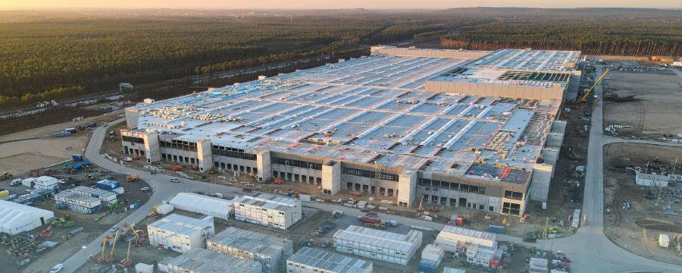
So schnell wie die neue Tesla Gigafactory ist seit langem kein Infrastrukturprojekt in Deutschland geplant und umgesetzt worden. Ohne endgültige Baugenehmigung entsteht in einer der kleinsten Gemeinden unseres Landes eine der größten Autofabriken weltweit. Rund 12.000 neue Mitarbeiter sollen in der dortigen Region wohnen oder einpendeln. Bis zu 40.000 neue Wohnungen könnten entstehen. Die damit verbundenen Herausforderungen an die Verkehrs-, Wohn- und soziale Infrastruktur sind gewaltig. Ein solches Gigaprojekt braucht eine Vision für die Zukunft, ein neues Zusammenspiel aller politischen Akteure in Land und Region, die Akzeptanz der Bürger und mehr Tempo bei Entscheidungs- und Verfahrensprozessen.

Die Gigafactory hat Auswirkungen auf alle Formen der Mobilität
Mit der Gigafactory Berlin-Brandenburg will die Hauptstadtregion Berlin-Brandenburg zum Vorreiter des Strukturwandels hin zu einer klimaneutralen Mobilität und Wirtschaft werden. Die Entscheidung Teslas, sich in Grünheide anzusiedeln, hatte viele überrascht. Ein Grund dafür war ein gescheitertes Ansiedlungsvorhaben von BMW gut 20 Jahre zuvor. Von den damaligen Vorarbeiten profitiere jetzt das US-Unternehmen, erklärte Tesla-Gründer Elon Musk seine Wahl. Weitere ausschlaggebende Faktoren: die Nähe zur Hauptstadt, ein direkter Eisenbahn- und Autobahnanschluss, die sofortige Bebaubarkeit von 300 Hektar und die Nähe zum Flughafen BER. Der ÖPNV wird großgeschrieben. Leistungsfähige Radverkehrsverbindungen entstehen.
Berlin-Brandenburg gehört mit sechs Millionen Einwohnern zu den dynamischsten Regionen Europas. Beide Bundesländer haben 2021 einen „Strategischen Gesamtrahmen Hauptstadtregion“ formuliert, um Leben und Arbeiten, Freizeit und Verkehr voranzubringen. Brandenburg will zur „Gewinnerregion der 2020er Jahre“ und zur Vorreiter-Region für E-Mobilität werden. Bis 2030 sollen nach den Plänen der Bundesregierung 10 Millionen E-Autos auf den deutschen Straßen fahren. Nachdem lange nichts voranging, schießen die Verkaufszahlen aufgrund der verbesserten Förderung nach oben. Rund 1 Million sind es mittlerweile.

Die Gigafactory könnte zigtausende Arbeitsplätze schaffen
Für den Landrat im Landkreis Oder-Spree, Rolf Lindemann, ist „die Investition nach 30 Jahren Strukturwandel mit hoher Arbeitslosigkeit ein wichtiger Lichtblick und eine neue industrielle Grundlage für die nächste Generation.“ Er nennt das Projekt einen „Wohlstandsgenerator“. Der Bürgermeister von Grünheide, Arne Christiani, verweist darauf, dass die Gemeinde seit der verpassten BMW-Ansiedlung viel bei den weichen Standortfaktoren unternommen habe, die für Großinvestoren immer wichtiger würden. „Wir haben die besten Bildungs- und Ausbildungsbedingungen hier vor Ort und in der Region Potsdam-Cottbus-Frankfurt-Wildau-Berlin“, erklärte er.
Die Fallstudie des Instituts für Zukunftspolitik, die der Verband der Privaten Bausparkassen in Auftrag gegeben hat, benennt die zentralen Herausforderungen dieses Gigaprojekts. Dazu gehört auch das Thema „Wohnen“. In der ersten Ausbaustufe wird mit rund 12.000 neuen Arbeitsplätzen gerechnet. Wer in 30 Minuten von Berlin-Mitte bzw. Frankfurt (Oder) dort einpendeln kann, muss nicht gleich dort hinziehen. Die Nachfrage nach Wohnraum – nach Eigenheimen und Mietwohnungen – dürfte trotzdem deutlich anziehen. In der Endausbaustufe könnten hier über 40.000 neue Wohneinheiten entstehen. Denn auch unabhängig von Tesla und der Ansiedlung von Zulieferern und Dienstleistern nehmen die Zuzüge aus Berlin ins Umland zu. Der ländliche Raum liegt deutschlandweit im Trend. Gerade junge Familien mit Kindern denken verstärkt über ein Leben auf dem Land nach. Hier besteht für viele auch die einzige Chance, Wohneigentum zu erwerben. In Berlin selbst ist das für normalverdienende Familien kaum noch möglich. Durch die Zuzüge werden neue Kitas und Schulen gebraucht, ÖPNV-Angebote und eine passende soziale Infrastruktur.

Welche Unterstützung die Region von Bund und Land braucht
Um dies zu bewerkstelligen, müssen Bund, Länder und Kommunen zu einem neuen Zusammenspiel finden. Dazu gehört, wie Henryk Pilz, der Bürgermeister der Stadt Erkner, betont, auch mehr Schnelligkeit auf Landesebene: „Tesla ist nicht zu schnell, unsere Ministerien sind zu langsam, weil Fachpersonal fehlt. Wir müssen agiler und schneller werden.“ Insbesondere kleine Kommunen brauchen bei komplexen Infrastrukturprojekten von Bund und Ländern unbürokratische Unterstützung und schnellere Verfahren.
https://kommunal.de/gigafactory-studie-auswirkungen (abgerufen am 17.08.2021 um 17:51 Uhr)

